Compromiso de autoría y originalidad

Por la presente, el/la/los/las autor/a/es/as abajo firmante/s declara/n que el texto titulado “Twitter y la lucha de clases. Aproximación política y digital al caso de Nelson Quichillao” enviado a la revista CUHSO·Cultura-Hombre-Sociedad es de su exclusiva autoría, es original y no está siendo sometido a proceso editorial alguno en ninguna otra revista o publicación. De igual forma, se compromete/n a respetar el proceso editorial de la revista CUHSO·Cultura-Hombre-Sociedad hasta su finalización.

En Santiago de Chile, a 5 de septiembre de 2018

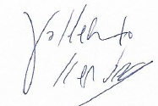
Jorge Luis Valdebenito Allendes.
Sociólogo. Doctorando en Estudios Interdisciplinarios.

